التَّارِيخُ: 21.08.2020
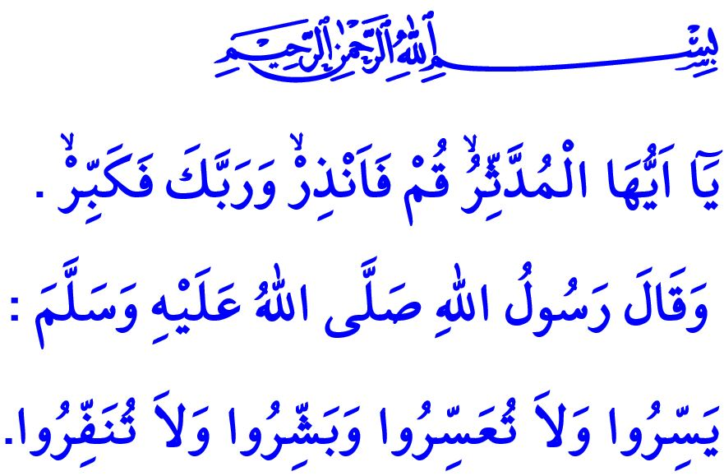
الْمُؤْمِنُ: مُمَثِّلٌ لِلْحَقِّ، وَدَاعٍ إِلَى الْحَقِيقَةِ
أَيُّهَا الْمُؤْمِنُونَ الْكِرَامُ!
إِنَّ رَبَّنَا سُبْحَانَهُ وَتَعَالَى يَقُولُ فِي الْقُرْآنِ الْكَرِيمِ: "يَا أَيُّهَا الْمُدَّثِّرُ ، قُمْ فَأَنْذِرْ ، وَرَبَّكَ فَكَبِّرْ" وَإِنَّ هَذِهِ الْآيَاتِ الَّتِي نَزَلَتْ فِي مَكَّةَ الْمُكَرَّمَةِ خِلَالَ الْأَيَّامِ الْأُولَى لِلْإِسْلَامِ، تَدْعُو رَسُولَنَا صَلَّى اللَّهُ عَلَيْهِ وَسَلَّمَ لِاسْتِجْمَاعِ قُوَاهُ وَالنُّهُوضِ، وَلِتَحَمُّلِ الْمَسْؤُولِيَّةِ وَالْأَمَانَةِ، وَلِلْقِيَامِ بِتَبْلِيغِ دِينِ التَّوْحِيدِ لِلنَّاسِ. وَلَا شَكَّ أَنَّ اسْمَ هَذِهِ الْمُهِمَّةِ الْمُقَدَّسَةِ الَّتِي حَمَلَهَا رَسُولُنَا صَلَّى اللَّهُ عَلَيْهِ وَسَلَّمَ بِشَرَفٍ وَتَرَكَهَا مِيرَاثاً لِأُمَّتِهِ مِنْ بَعْدِهِ، هُوَ التَّبْلِيغُ.
أَيُّهَا الْمُسْلِمُونَ الْأَعِزَّاءُ!
إِنَّ الْحَقَّ سُبْحَانَهُ وَتَعَالَى يُرِيدُ لَنَا أَنْ نَعْمَلَ عَلَى اسْتِمْرَارِيَّةِ مُهِمَّةِ الدَّعْوَةِ وَالتَّبْلِيغِ بِحِسٍّ وَوَعْيٍ لَا يَحُدُّهُ زَمَانٌ أَوْ مَكَانٌ وَذَلِكَ اِسْتِنَاداً إِلَى قَوْلِهِ سُبْحَانَهُ، "وَلْتَكُنْ مِنْكُمْ أُمَّةٌ يَدْعُونَ إِلَى الْخَيْرِ وَيَأْمُرُونَ بِالْمَعْرُوفِ وَيَنْهَوْنَ عَنِ الْمُنْكَرِ" لِذَا فَإِنَّهُ يَتَوَجَّبُ عَلَيْنَا أَنْ نَقُومَ بِدَعْوَةِ النَّاسِ إِلَى الصَّوَابِ وَالْاِسْتِقَامَةِ دُونَ كَلَلٍ أَوْ مَلَلٍ.
وَإِنَّ الْحَقَّ سُبْحَانَهُ وَتَعَالَى يُخْبِرُنَا أَنَّ التَّبْلِيغَ وَالدَّعْوَةَ تَسْتَوْجِبُ الْاِنْتِبَاهَ وَالتَّيَقُّظَ وَالتَّعَامُلَ بِحَسَاسِيَّةٍ وَذَلِكَ اِسْتِنَاداً لِقَوْلِهِ سُبْحَانَهُ، "اُدْعُ إِلَىٰ سَبِيلِ رَبِّكَ بِالْحِكْمَةِ وَالْمَوْعِظَةِ الْحَسَنَةِ وَجَادِلْهُمْ بِالَّتِي هِيَ أَحْسَنُ" وَبِالتَّالِي، فَإِنَّهُ يَتَوَجَّبُ عَلَيْنَا أَنْ نَتَحَلَّى بِأُسْلُوبٍ جَمِيلٍ وَأَنْ يَتَّسِمَ مَوْقِفُنَا بِالصَّبْرِ وَالْلَّطَافَةِ عِنْدَ الْقِيَامِ بِدَعْوَةِ النَّاسِ إِلَى الْحَقِيقَةِ.
أَيُّهَا الْمُؤْمِنُونَ الْأَفَاضِلُ!
إِنَّهُ تَقَعُ عَلَى كُلِّ وَاحِدٍ مِنَّا مُهِمَّةُ التَّطْبِيقِ كَمَا التَّبْلِيغُ وَالدَّعْوَةُ. فَلَا شَكَّ أَنَّ تَطْبِيقَ الْقِيَمِ الْعَظِيمَةِ الَّتِي يَحُثُّ عَلَيْهَا، وَرِعَايَةَ حُدُودِ الْإِسْلَامِ فِي حَيَاتِهِ قَبْلَ كُلِّ شَيْءٍ، وَأَنْ يَكُونَ جَوْهَرُهُ مُطَابِقاً لِقَوْلِهِ هِيَ مَسْؤُولِيَّةُ كُلِّ مُؤْمِنٍ. وَإِنَّ تَنْبِيهَ رَبِّنَا عَزَّ وَجَلَّ فِيمَا يَتَعَلَّقُ بِهَذَا الْأَمْرِ وَاضِحٌ وَجَلِيٌّ إِذْ يَقُولُ سُبْحَانَهُ: "يَا أَيُّهَا الَّذِينَ آمَنُوا لِمَ تَقُولُونَ مَا لَا تَفْعَلُونَ ، كَبُرَ مَقْتًا عِنْدَ اللَّهِ أَنْ تَقُولُوا مَا لَا تَفْعَلُونَ"
إِخْوَانِي الْأَعِزَّاءُ!
إِنَّ رَبَّنَا سُبْحَانَهُ وَتَعَالَى يَقُولُ، "وَمَنْ أَحْسَنُ قَوْلًا مِمَّنْ دَعَا إِلَى اللَّهِ وَعَمِلَ صَالِحًا وَقَالَ إِنَّنِي مِنَ الْمُسْلِمِينَ"
فَلْنَسْعَى وَنَجْتَهِدْ عَلَى أَنْ نُبَيِّنَ الْحَقَائِقَ الثَّابِتَةَ الرَّاسِخَةَ لِلدِّينِ الْإِسْلَامِيِّ الْمُبِينِ وَأَنْ نَحْيَاهَا بِحَقِّهَا وَذَلِكَ مِنْ أَجْلِ أَنْ نَكُونَ أَهْلاً لِمِثْلِ هَذَا الثَّنَاءِ. وَلْنَجْعَلْ مِنْ مَنْهَجِ رَسُولِنَا عَظِيمِ الشَّأْنِ صَلَّى اللَّهُ عَلَيْهِ وَسَلَّمَ فِي التَّبْلِيغِ، مِثَالاً لَنَا وَهُوَ الَّذِي قَالَ، "يَسِّرُوا وَلاَ تُعَسِّرُوا ، وَبَشِّرُوا ، وَلاَ تُنَفِّرُوا" وَلْنَتَعَامَلْ بِوَعْيٍ عِنْدَ الدَّعْوَةِ وَالْإِرْشَادِ أَثْنَاءَ سَعْيِنَا لِإِقَامَةِ الْخَيْرِ بِنِيَّةٍ حَسَنَةٍ، وَذَلِكَ مِنْ أَجْلِ أَنْ لَا نَهْدِمَ دُونَ أَنْ نُدْرِكَ وَنَعْلَمَ.
أَيُّهَا الْمُؤْمِنُونَ الْأَفَاضِلُ!
أَسْأَلُ اللَّهَ عَزَّ وَجَلَّ فِي نِهَايَةِ خُطْبَتِي أَنْ تَجْلِبَ سَنَةُ 1442 هِجْرِيَّةً الَّتِي دَخَلْنَا بِهَا اِعْتِبَاراً مِنْ الْأَمْسِ، الصِّحَّةَ وَالْاِسْتِقْرَارَ وَالْبَرَكَةَ لِشَعْبِنَا الْعَزِيزِ وَلِلْإِنْسَانِيَّةِ بِأَسْرِهَا. كَمَا أَنَّنِي أُرِيدُ أَنْ أُشِيرَ إِلَى أَمْرٍ آخَرٍ مُهِمٍّ يَسْتَوْجِبُ عَلَيْنَا أَنْ نَكُونَ عَلَى وَعْيٍ. إِنَّهُ يَجِبُ عَلَيْنَا أَنْ نُظْهِرَ وَقْفَةً تَلِيقُ بِالْمُؤْمِنِ مِنْ أَجْلِ أَنْ نَحْمِيَ كُلّاً مِنْ أَنْفُسِنَا وَمُحِيطِنَا مِنْ الْوَبَاءِ الْمُعْدِي الَّذِي نَعِيشُهُ. وَلْنَكُنْ نَمُوذَجاً وَمِثَالاً بِرِعَايَتِنَا وَتَعَامُلِنَا بِجِدِّيَّةٍ فِيمَا يَتَعَلَّقُ بِالْاِمْتِثَالِ لِلتَّدَابِيرِ. وَلْنَقُمْ بِالتَّنْبِيهِ بِشَكْلٍ حَسَنٍ إِذَا مَا شَاهَدْنَا إِهْمَالاً. وَلَا يَجِبُ أَنْ نَنْسَى أَنَّهُ بَيْنَمَا يَنْتَشِرُ هَذَا الْمَرَضُ بَيْنَنَا، وَالَّذِي يُمْكِنُنَا أَنْ نَتَغَلَّبَ عَلَيْهِ مَعَ بَعْضِنَا الْبَعْضَ، فَإِنَّ التَّصَرُّفَ دُونَ مُبَالَاةٍ هُوَ وَبَالٌ عَلَى صَاحِبِهِ عِنْدَ اللَّهِ عَزَّ وَجَلَّ، كَمَا أَنَّهُ اِنْتِهَاكٌ لِحُقُوقِ الْعِبَادِ دَاخِلَ الْمُجْتَمَعِ.

سُورَةُ الْمُدَّثِّرِ، الْآيَاتُ: 1-3.
سُورَةُ آلِ عِمْرَانَ، الْآيَةُ: 104.
سُورَةُ النَّحْلِ، الْآيَةُ: 125.
سُورَةُ الصَّفِّ، الْآيَاتُ:2-3.
سُورَةُ فُصِّلَتْ، الْآيَةُ: 33.
صَحِيحُ الْبُخَارِيِّ، كِتَابُ الْعِلْمِ، 11. المُدِيرِيَّةُ العَامَّةُ لِلْخَدَمَاتِ الدِّينِيَّةِ

